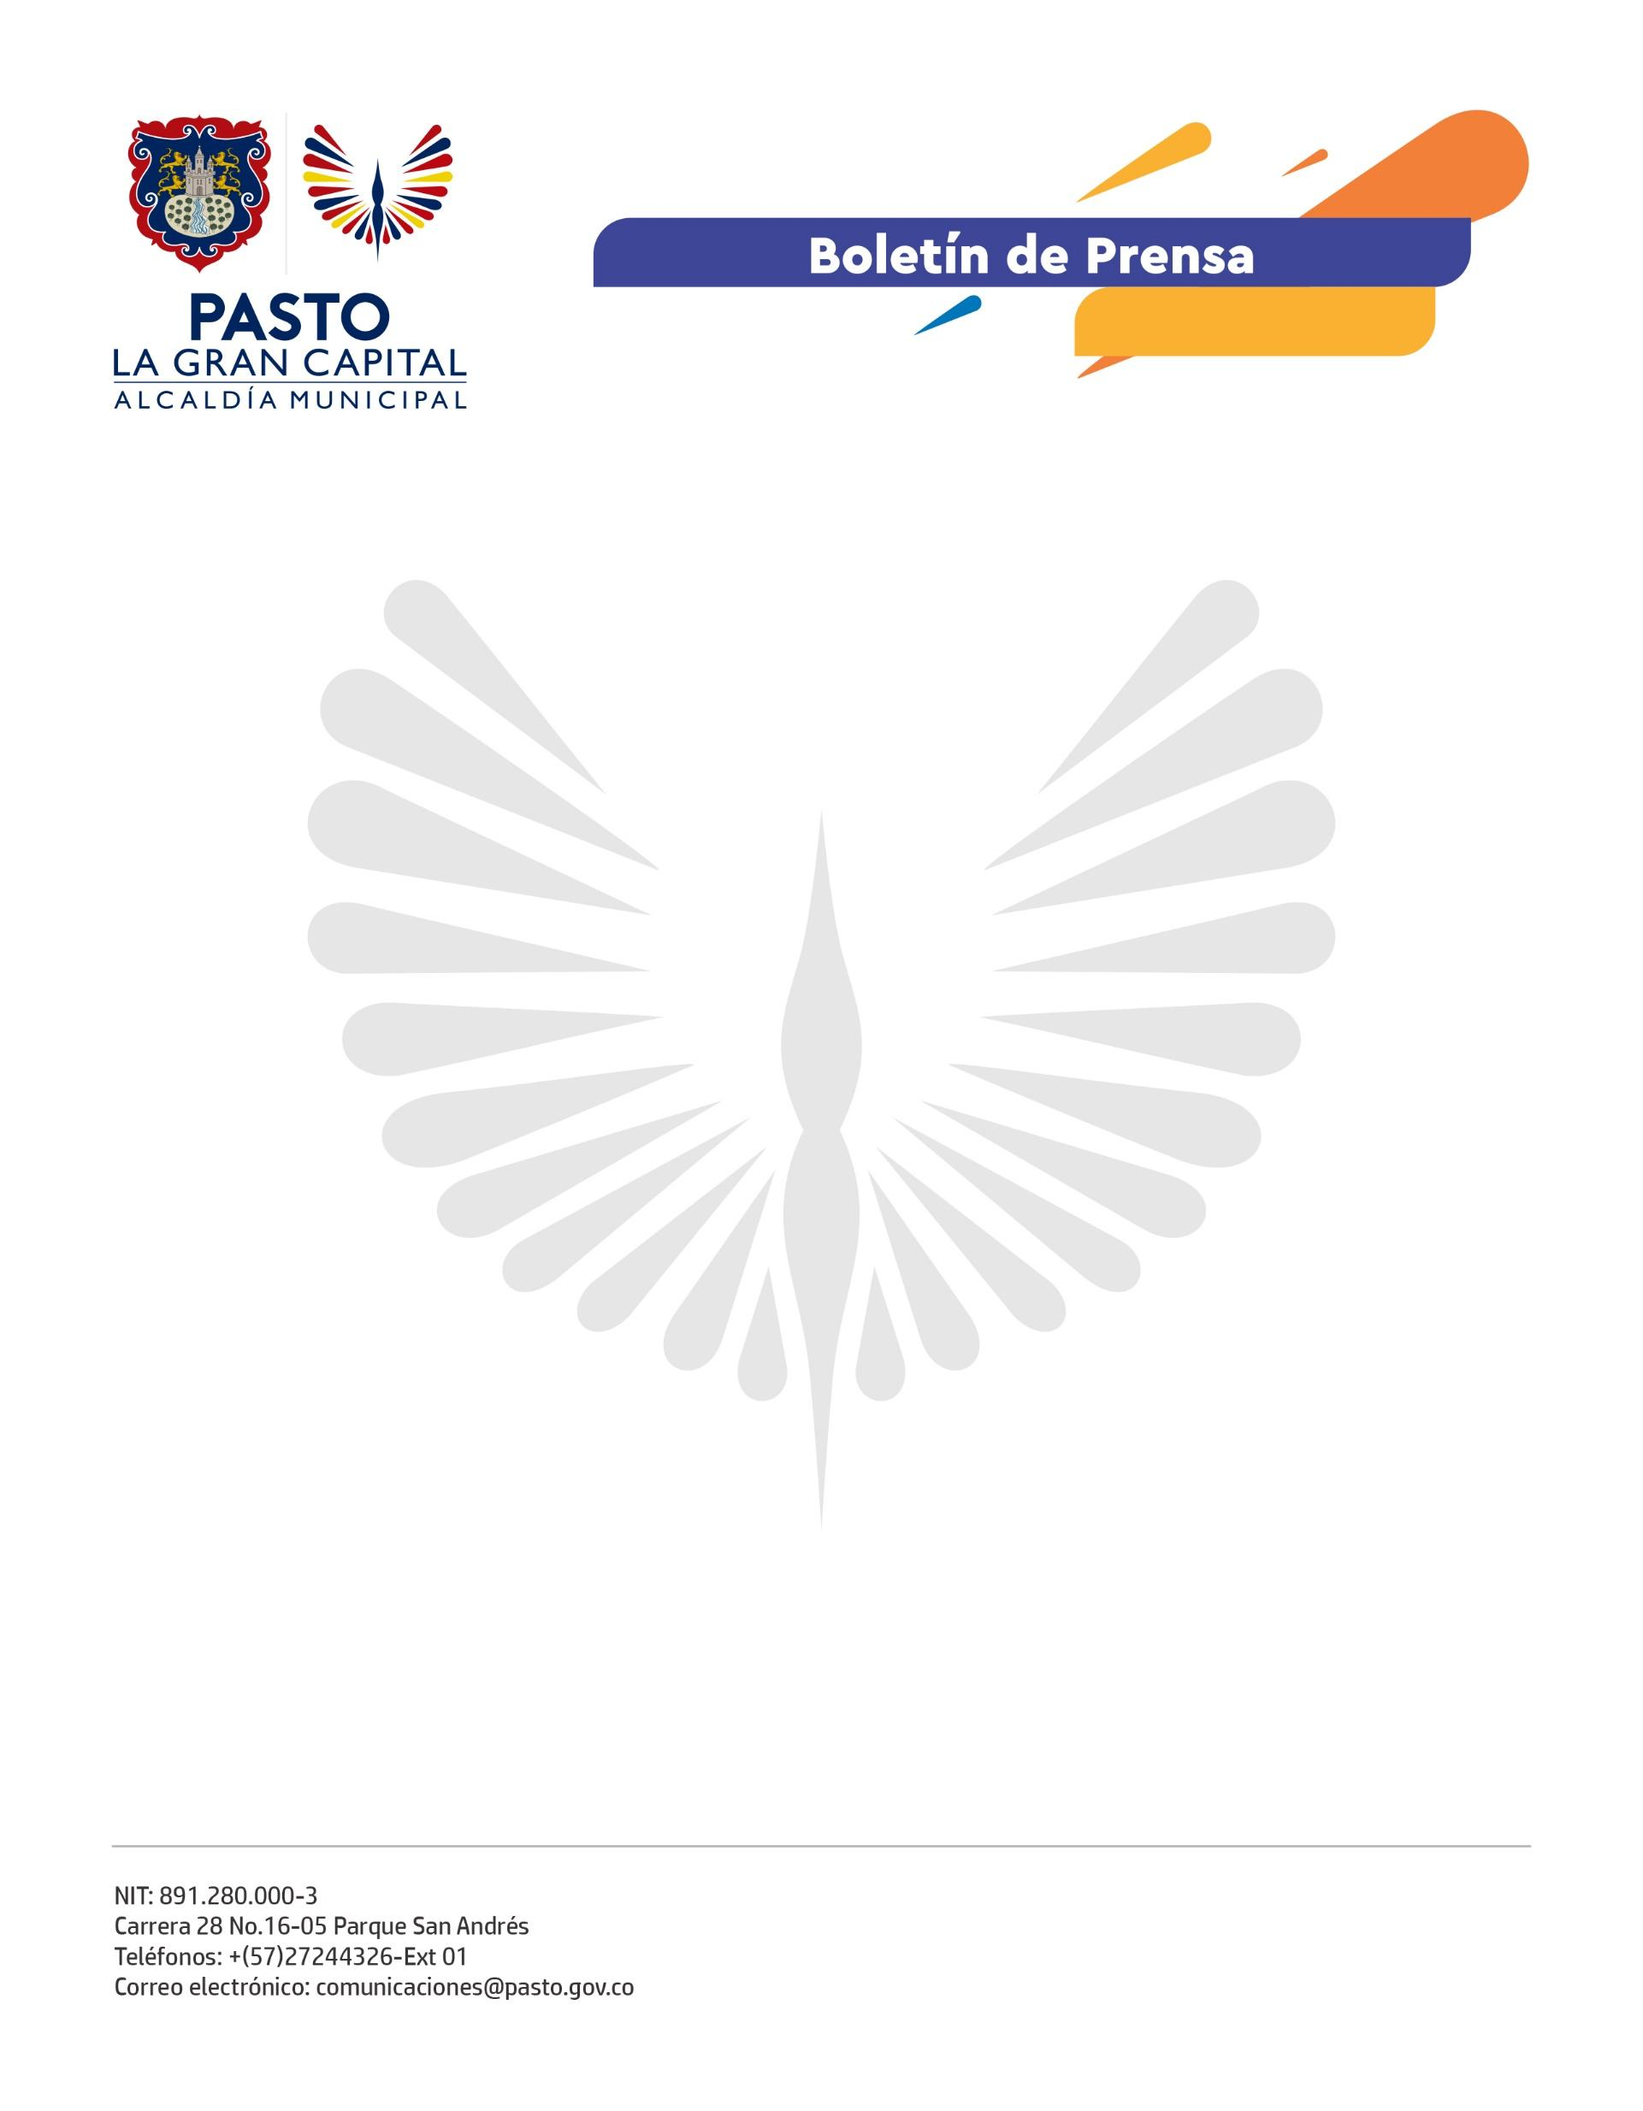
No. 258
4 de mayo de 2022

ALCALDÍA DE PASTO LLEVÓ LA ESTRATEGIA ‘BIENESTAR SOCIAL MÁS CERCA DE TI’ AL CORREGIMIENTO DE BUESAQUILLO
Con el liderazgo del Alcalde Germán Chamorro de la Rosa, la Secretaría de Bienestar Social descentraliza su oferta institucional para llegar al territorio y atender las necesidades de la población.
“En Buesaquillo tenemos 14 veredas, todas con muchas necesidades, por eso, agradezco a la Administración Municipal esta atención con mi corregimiento, muchas personas no tenían conocimiento de todos los programas que ustedes ofrecen. Les agradezco inmensamente por esta labor”, sostuvo la edila del corregimiento de Buesaquillo, Rosario Aspa.
Por su parte, la habitante de la vereda Tambolomba, Diana Calvache, comentó que, en ocasiones, se les dificulta mucho desplazarse hasta la zona urbana del municipio, por eso, es importante que estas actividades se desarrollen constantemente para facilitar el acceso a los programas y a la información.
En la jornada, realizada con apoyo de los líderes comunitarios, también estuvieron presentes dependencias como Secretaría de Agricultura; Secretaría de Salud, con el programa Bien Nacer; Pasto Deporte, con un momento de actividad física; Oficina Sisbén, Casa de Justicia; además de Colpensiones (BEEPS).
“Con el objetivo de poner en marcha la premisa del señor Alcalde Germán Chamorro de la Rosa de llegar más al territorio, visitamos el corregimiento de Buesaquillo para atender las necesidades de sus habitantes y brindar, de manera oportuna, la información requerida por la comunidad. Nos articulamos con otras entidades para realizar una atención integral”, mencionó la secretaria de Bienestar Social, Alexandra Jaramillo.
La funcionaria agregó que esta estrategia se desarrollará durante todo el año con el fin de abarcar todos los corregimientos del Municipio de Pasto y brindar una atención más personalizada a la población.

